Réponse à
Nom du Client
pour le
Style pour cette page seulement (non recopié en en-tête)
Nom du projet
Date de remise
JJ/MM/AAAA
Strictement confidentiel
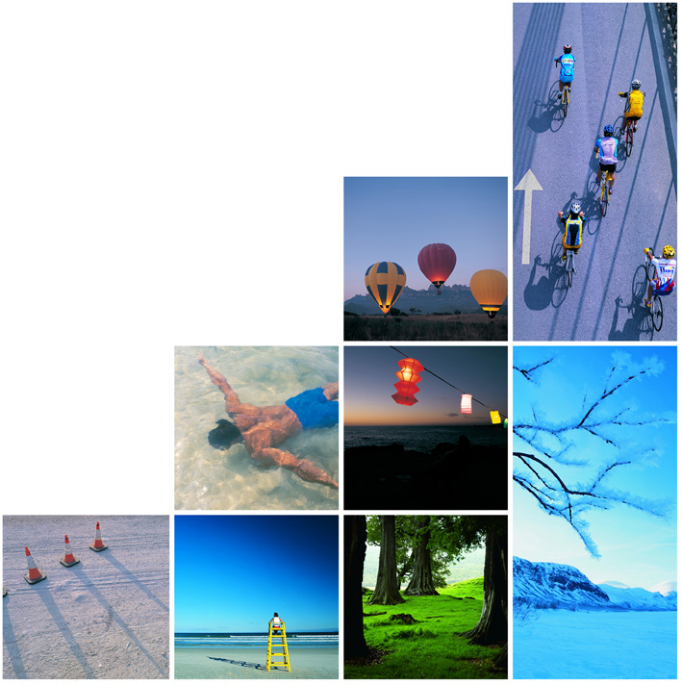
clause de confidentialité
Toute information contenue dans ce document strictement confidentiel est fournie à Nom du Client dans le seul but de répondre à ses demandes et ne peut être utilisée à d’autres fins.
Nom du Client s’engage à ne pas publier ni faire connaître tout ou partie de ces informations à quelque tierce partie que ce soit sans l’autorisation préalable d’Orange.
© copyright 2018
Tous droits réservés
votre contact
Nom :
Titre : |  | Email : | @orange.com
Tél : |  | Mobile :
Adresse :
Site Web : | http://www.orange-business.com

Table des matières
Aucune entrée de table des matières n'a été trouvée.

Liste des tableaux
Aucune entrée de table d'illustration n'a été trouvée.

Liste des figures
Aucune entrée de table d'illustration n'a été trouvée.

- What happened
++ describe the facts in Italy
It is a fact, that Italy undergone several acts of terrorism in the 70s ans 80s
  - Summary of all events linked to terrorism
++ summarize terrorism events from 70 to 90 in Italy (around 100 words)
  - The major events
identify several events and describe no more than 5 events (around 50 words per event)
  - Aldo Moro kidnapping
identify several events and describe no more than 5 events (around 50 words per event)
    - Aldo Moro
++ who is Aldo Moro?
    - His kidnapping and murder
?? who killed Aldo More and how was he killed?
  - The major organisations
identify major organisations (political parties, terrorists groups, etc.) and key individuals
- the global context
++ give some context outside of Italy
  - A specific period during the cold war between USSR and the USA
describe the specificities of the relationship between the US and USSR (around 100 words)
  - The terrorism in the 70-80s in Europe
identify terrorism facts in the rest of Europe (e.g. Germany, France, Belgium) (around 50 words per fact)
  - Palestinian terrorism in the 70s 80s
++ give some infos on Palestinian terrorism facts:
    - Acts
identify and shortly describe terrorism acts
    - Organizations
identify and shortly describe terrorism organizations
    - Individuals (around 100 words)
identify and shortly describe terrorism organizations

- Ceci est un titre 1
  - Ceci est un titre 2
    - Ceci est un titre 3
Ceci est du Body

